背景：有些朋友开发了一些不错的demo或者项目，想展示给别人看（尤其是学生演示项目），当直接把工程发给对方的话，如果对方不是开发人员，想要看到你的作品那就太不方便了。这个时候你可能想要是有一台自己的虚拟主机就好了。

解决方案：其实不需要这么麻烦，只需要将你自己的电脑部署成可供外网访问的服务器即可。而且操作相当容易。

于是乎，现在你的电脑中启动一下tomcat

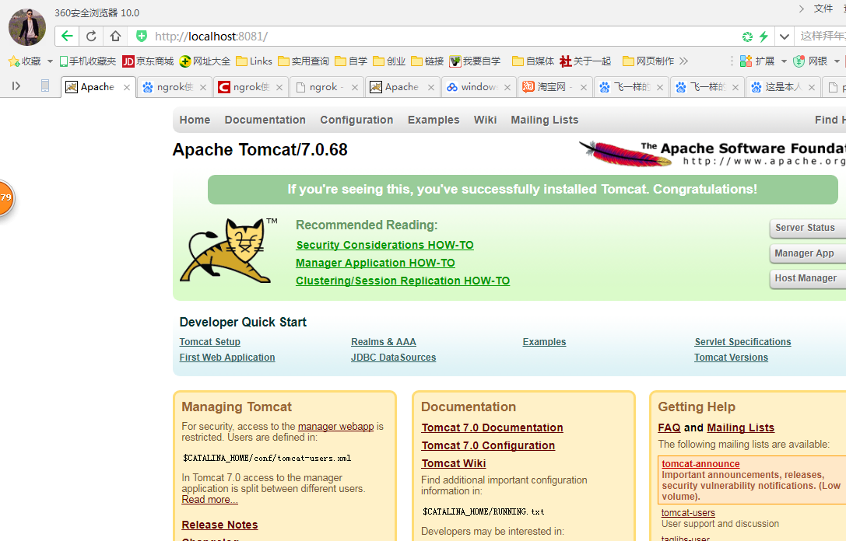

启动ngrok，这个需要先在ngrok官网上下载ngrok对应版本（先注册并登陆），我的电脑是windows64位系统。

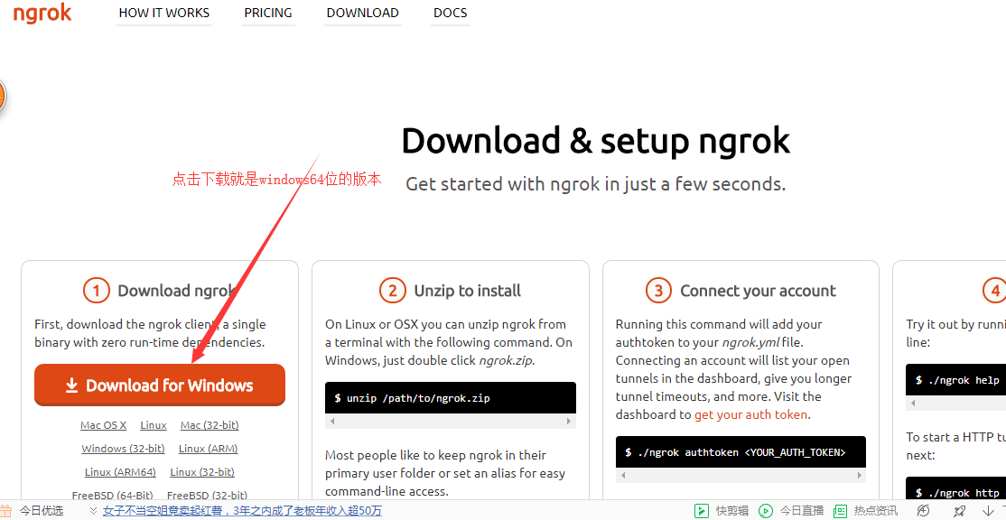

下载好后最关键是把这个授权码复制下来。

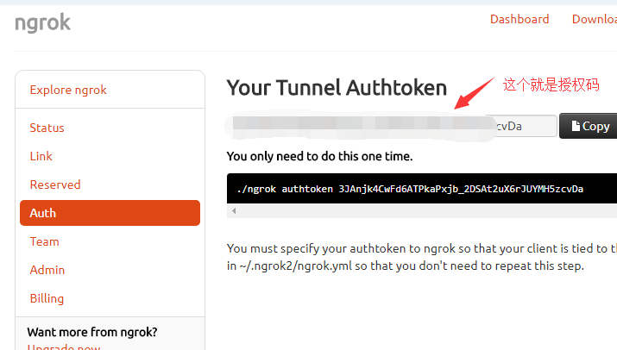

然后在下载好的ngrok的可执行文件所在目录启动命令窗口（cmd）：

ngrok authtoken 授权码

授权码和账户是绑定的，在授权命令运行后，ngrok会将授权码保存在~/.ngrok2/ngrok.yml中，所以只需要运行一次，以后都可以使用。

接着：ngrok http 8081

注意这个端口可根据你的需求进行修改，我的tomcat端口是8081.很可能你的是8080。

这条命令的意思是将本地8080端口对应的服务暴露到外网中。

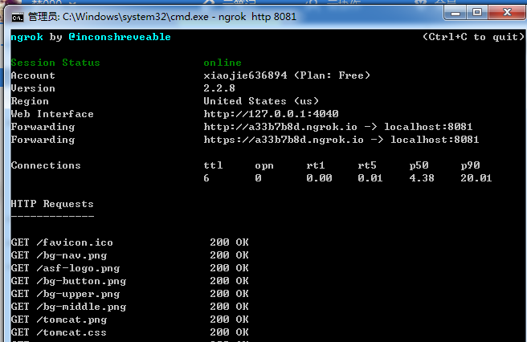

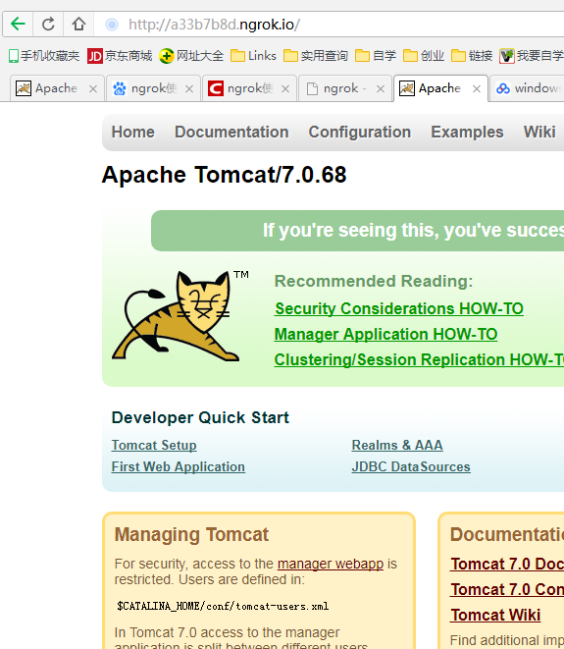

这样你直接把： http://a33b7b8d.ngrok.io/项目名称/页面文件或者action 发给你的朋友就可以，主要有网就可以在任何地方访问你的项目了。是不是很简单。当然也有的人用花生壳弄，但感觉没得这种方便快捷。（个人观点）

补充：每次启动ngrok都会分配一个新的外网域名，所以需要每次更换配置或者更换访问地址，不太方便。当然，ngrok也提供了解决方法，那就是付费，可以设置固定域名。

注意：

1、ngrok不要 关闭，一旦关闭就访问不了。（映射就断了）；

2、端口号一定要与你启动的tomcat的端口号一致（我这里用的是8081端口）

参考文档：<https://blog.csdn.net/liu_005/article/details/79557818>

如有什么不懂的地方，请联系本人qq:1913284695

本人的授权码：3JAnjk4CwFd6ATPkaPxjb_2DSAt2uX6rJUYMH5zcvDa